**信號與系統Matlab hw3**

**電機二 b09901081 施伯儒**

**Question_1:**

**(a)**

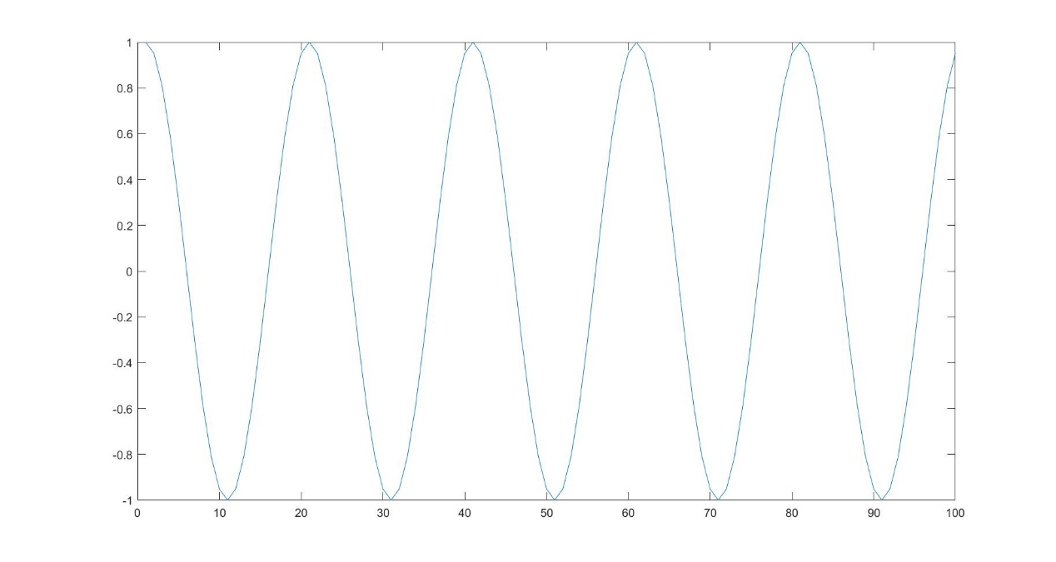

**(b) butter(L=3,fc=0.05)：**

H($e^{jw}$) = $\frac{{0.0004+0.0012e}^{-jw}+0.0012e^{-2jw}+0.0004e^{-3jw}}{1-2.6862e^{-jw}+2.4197e^{-2jw}-0.7302e^{-3jw}}$

**(c) butter(L=7,fc=0.05,fs=20Hz)：**

H($e^{jw})$ = $\frac{0.0131+0.0919e^{-jw}+0.2758e^{-2jw}+0.4597e^{-3jw}+0.4597e^{-4jw}+0.2758e^{-5jw}+0.0919e^{-6jw}+0.0131e^{-7jw}}{1-6.2942e^{-jw}+17.0111e^{-2jw}-25.5884e^{-3jw}+23.1343e^{-4jw}-12.5702e^{-5jw}+3.8005e^{-6jw}-0.4932e^{-7jw}}*{10}^{-6}$

**(d) butter(L=3,fc=0.5,fs=20Hz)：**

H($e^{jw})$ = $\frac{0.1667+0.5e^{-jw}+0.5e^{-2jw}+0.1667e^{-3jw}}{1+0.333e^{-2jw}}$

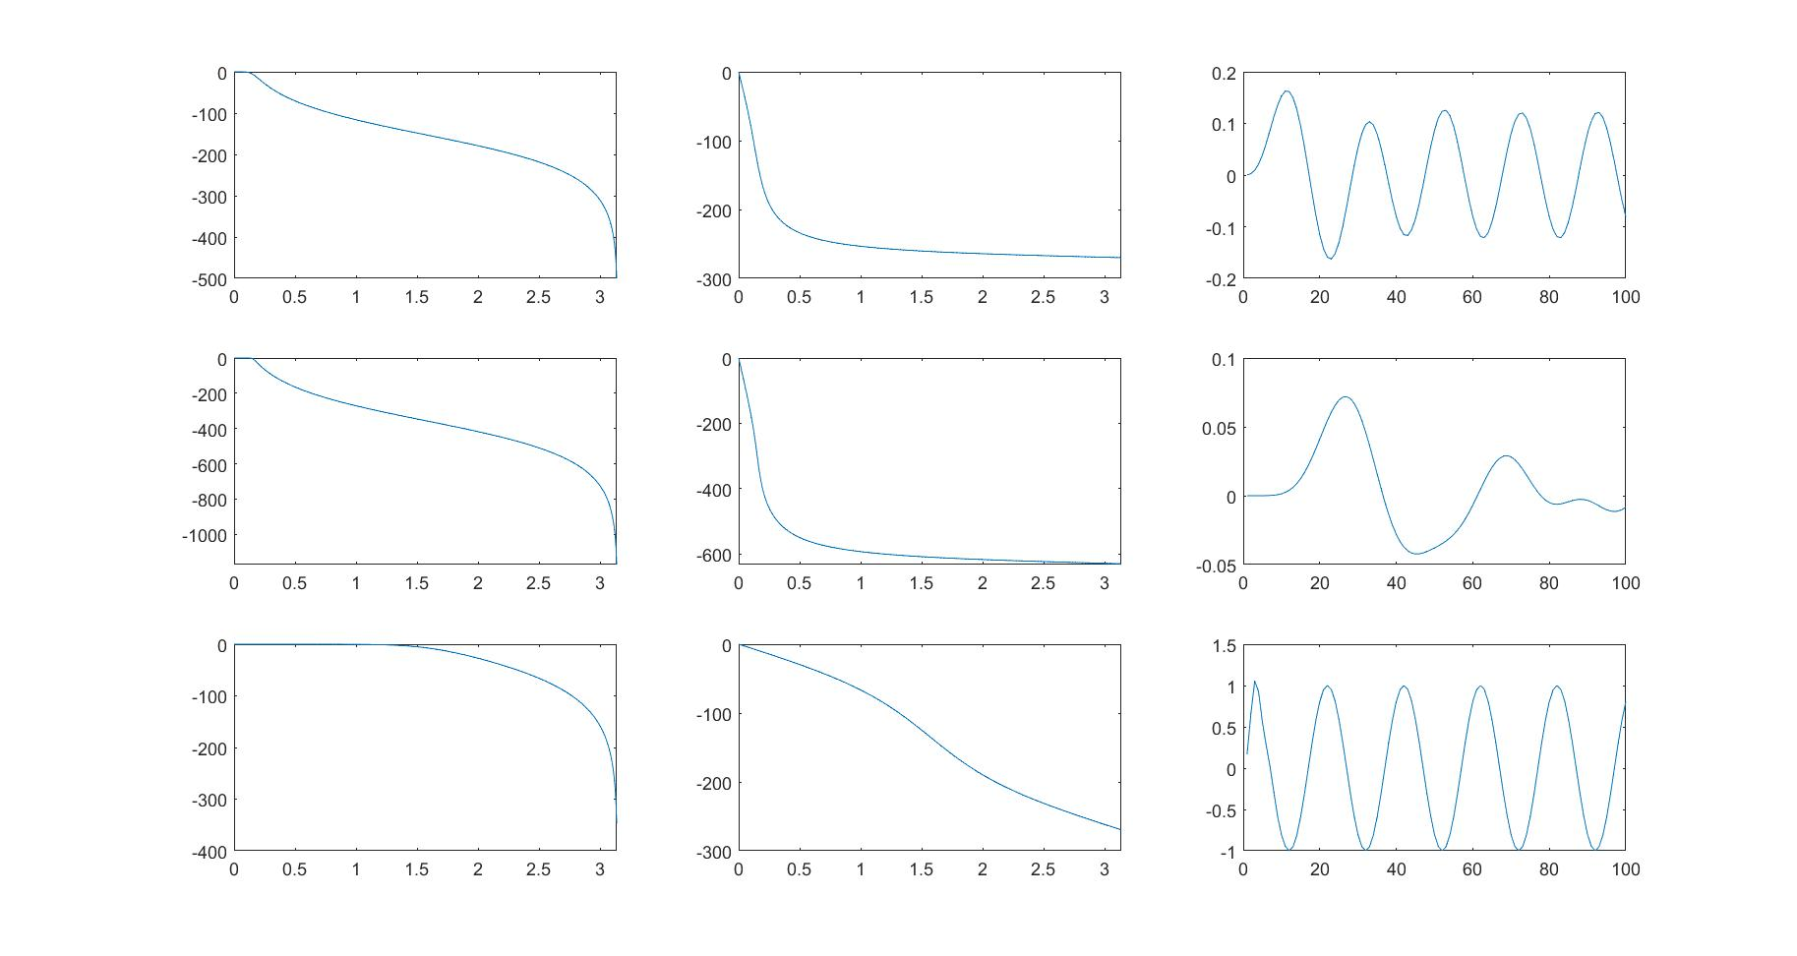

**第一列(b)小題，第二列 (c)小題，第三列(d)小題**

**第一欄為magnitude response(dB) v.s. $ω(rad/s)$**

**第二欄為phase response(degree) v.s. $ω(rad/s)$**

**第三欄為y[n] v.s n where $y[n]=h[n]＊x[n]$**

**(e)**隨著L增加，magnitude response跟phase response遞減的速度更快，而output signal的振幅則隨之減小。隨著fc增加，passband也跟著變寬，而phase response遞減的速度則較趨緩，output signal的振幅隨之增加。

**Question_2:**

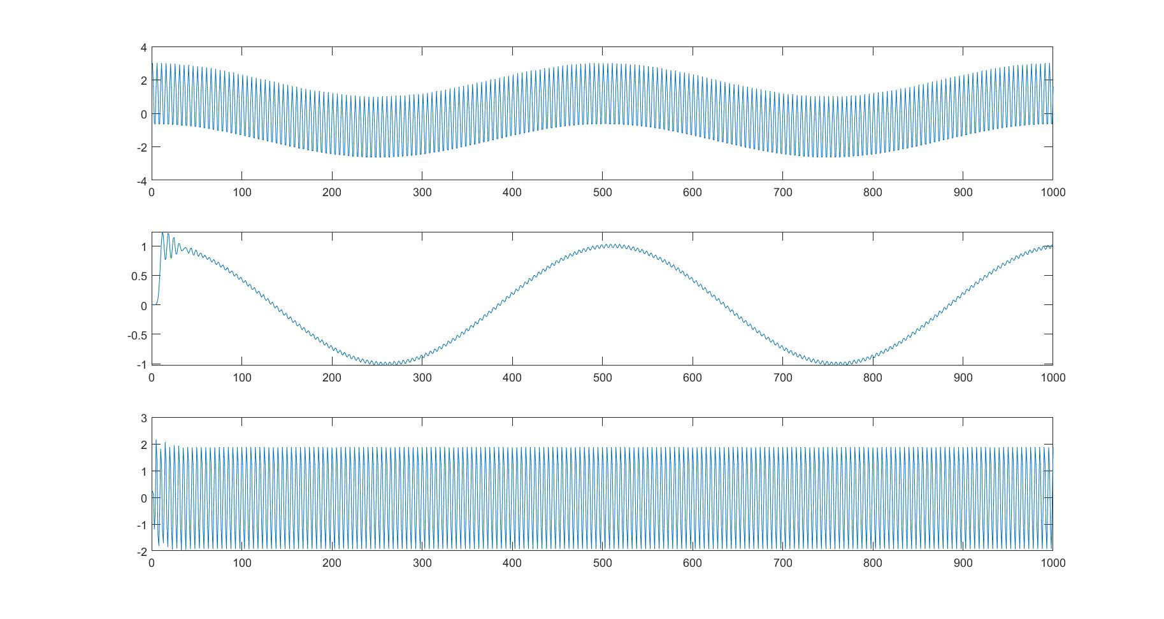

**第一列(a)小題，第二列(b)小題，第三列(c)小題**

$x\left[n\right]=cos\left(2π\left(n-1\right)T_{S}\right)+2cos(2πf_{1}(n-1)T_{S}),n=1,2…,M$

**where $T_{S}=0.002,f_{1}=100,M=1000$**

1. Fc = 0.326

$H\left(e^{jω}\right)=\frac{\sum_{k=0}^{16}{b_{k}e^{-jkω}}}{\sum_{k=0}^{16}{a_{k}e^{-jkω}}}$

|  |  |  |
| --- | --- | --- |
| k | $$a_{k}$$ | $$b_{k}$$ |
| 0 | 1 | $$3.855×{10}^{-7}$$ |
| 1 | -5.5608 | $$6.1687×{10}^{-6}$$ |
| 2 | 16.1562 | $$4.6265×{10}^{-5}$$ |
| 3 | -31.3783 | $$2.1591×{10}^{-4}$$ |
| 4 | 44.9196 | $$7.0169×{10}^{-4}$$ |
| 5 | -49.7542 | 0.0017 |
| 6 | 43.8084 | 0.0031 |
| 7 | -31.1185 | 0.0044 |
| 8 | 17.9508 | 0.005 |
| 9 | -8.4104 | 0.0044 |
| 10 | 3.1815 | 0.0031 |
| 11 | -0.9594 | 0.0017 |
| 12 | 0.2257 | $$7.0169×{10}^{-4}$$ |
| 13 | -0.04 | $$2.1591×{10}^{-4}$$ |
| 14 | 0.005 | $$4.6265×{10}^{-5}$$ |
| 15 | $$-3.9862×{10}^{-4}$$ | $$6.1687×{10}^{-6}$$ |
| 16 | $$1.5077×{10}^{-5}$$ | $$3.855×{10}^{-7}$$ |

F1 = 0.153 , F2 = 0.851

$H\left(e^{jω}\right)=\frac{\sum_{k=0}^{16}{b_{k}e^{-jkω}}}{\sum_{k=0}^{16}{a_{k}e^{-jkω}}}$

|  |  |  |
| --- | --- | --- |
| k | $$a_{k}$$ | $$b_{k}$$ |
| 0 | 1 | $$0.0774$$ |
| 1 | 0.0667 | 0 |
| 2 | -3.1506 | $$-0.6195$$ |
| 3 | -0.1632 | 0 |
| 4 | 5.0962 | $$2.1683$$ |
| 5 | 0.2101 | 0 |
| 6 | -5.1027 | $$-4.3368$$ |
| 7 | -0.1637 | 0 |
| 8 | 3.4056 | $$5.4207$$ |
| 9 | 0.0824 | 0 |
| 10 | -1.5272 | $$-4.3366$$ |
| 11 | -0.0262 | 0 |
| 12 | 0.4460 | $$2.1683$$ |
| 13 | 0.0049 | 0 |
| 14 | -0.0770 | $$-0.6195$$ |
| 15 | -3.9978 | 0 |
| 16 | 0.0060 | $$0.0774$$ |

**My method to find out fc：**

首先，我們知道Y(jw) = X(jw)H(jw)，透過找出x y的fft可以看出他們的頻譜。再來就是判斷合理的H(jw)的cutoff-frequency該在何範圍。然後不斷trial and error，計算誤差，嘗試各種組合直到誤差值最小為止。誤差的計算方式是:目標 $y\left[n\right]$ 與經過自己設計的Butterworth filter濾出來的 $y\left[n\right]$ 相減平方再加總起來，再利用disp(error)這個指令去看每次的誤差，並不斷修正fc。